华东师范大学体育与健康学院社会体育指导与管理专业
推荐 2025 届优秀本科毕业生免试攻读研究生工作实施细则

为做好推荐优秀应届本科毕业生免试攻读研究生的工作，根据《教育部办公厅关于进一步规范和加强推荐优秀应届本科毕业生免试攻读研究生工作的通知》文件精神及《华东师范大学推荐优秀应届本科毕业生免试攻读研究生工作管理办法》的相关要求，结合我院的实际情况，特修订本工作实施细则。

一、工作原则
以加强优秀人才选拔、提高研究生招生质量为出发点，坚持公平公正、全面考查、科学规范、择优录取的工作原则。

二、组织管理
（一）成立推免工作小组，分管本科教学工作的副院长任组长，成员由学院党委书记、院长、分管研究生工作的副院长、分管学生工作的副书记、教学委员代表、教师代表组成。
组长：陈海涛
成员：季浏、黄岚兰、刘微娜、李浩、董翠香、杨剑、李琳
（二）成立推免工作学术专长专家审核小组，小组成员不少于5人，由责任心强、学术科研等水平较高的且具有副高及以上职称的专家组成，对学术科研创新类素质加分项目进行审核鉴定。
组长：季浏
成员：陈海涛、刘微娜、董翠香、杨剑、李琳
三、推荐免试生的条件
我院从符合下列条件的学生中，根据综合排名择优遴选推免生：
（一）拥护党的领导，品行表现优良、遵纪守法、积极向上、身心健康、综合素质良好。受过纪律处分的学生，推免工作开始（日期以学校发布通知为准）前处分已
解除的，可以提出推免申请，但纳入素质扣分；尚未解除处分的，不纳入推免申请范围。
（二）纳入国家普通本科招生计划录取，未曾计入历年应毕业本科生范围、未曾参与过推免环节的应届毕业生。不属于留学生、第二学士学位学生、公费师范生、优师专项计划等序列录取的学生；若属于定向生，须在推免工作开始前提供允许就读研究生的公函。
（三）学习成绩良好，平均绩点（GPA）不低于2.8。
（四）具有学术研究兴趣，有较强的学习能力和创新意识，具备作为研究生培养的潜质。
（五）世界冠军（含青年）及奥运选手，平均绩点不低于2.5，学院工作小组根据学院细则，基于参赛项目国内竞技水平及突破成绩情况，审核确定推免资格。
（六）在全国田径大奖赛、全国学生运动会获得冠军，绩点不低于2.5，学院推免工作小组根据学院细则，择优推荐不超过两名队员，审核确定推免资格。
（七）本科毕业后不直接参加工作或赴境外留学。

四、综合排名
学院根据本年度学校下达的推免生名额，统筹各专业名额分配，对社会体育指导与管理专业的学生进行综合排名遴选。

（一）思想政治素质

由学院分管学生工作的领导组织实施，主要从专业操守、职业伦理、个人素养、相关法律法规、社会主义核心价值观进行重点考核。本项考核不作量化计入成绩，但考核结果不合格者不予推荐。
（二）综合成绩

评分内容 | 总分
学业成绩
本科三年所有课程（包括通识教育课程, 不包含高水平运动员转专业前原专业所修专业课程）的平均成绩（含必修与选修）， 只计算原始成绩，重修成绩不纳入计算范围：  （1）如有专业必修不及格，扣除 70 分/门。  （2）如有公共必修不及格，扣除 50 分/门。  （3）如有专业指定选修不及格，扣除 30 分/门。  （4）如有专业任选和通识课程不及格，扣除 20 分/门。 | 上限70 分
计算公式：

学业成绩={[∑（百分制成绩*学分)-70*k1*学分-50*k2*学分-30*k3*学分-20*k4*学分] /∑学分}*0.7
其中，k1=专业必修补考课程数；k2=公共必修补考课程数；k3=专业指定选修补考通过课程数；k4=专业任意选修和公共选修不及格及补考通过课程数。
备注 1：如非百分制课程成绩为未通过，即为“F”，“∑学分”应

含该课程学分；如非百分制课程成绩为通过，即为“P”，∑学分应

扣除该课程学分。如果扣到了 0 分以下，计为 0 分；
备注 2：平均分按照四舍五入保留两位小数；
备注 3：只计算原始成绩，重修成绩不纳入计算范围； 备注 4：本科三年所有学科的加权平均成绩。
备注 5：“优”按照 90 分计算，“良”按照 80 分计算，“中”按照

70 分计算，“差”按照 60 分计算，不及格按类扣分。
素质类项目
1.竞赛获奖
竞赛获奖计分办法
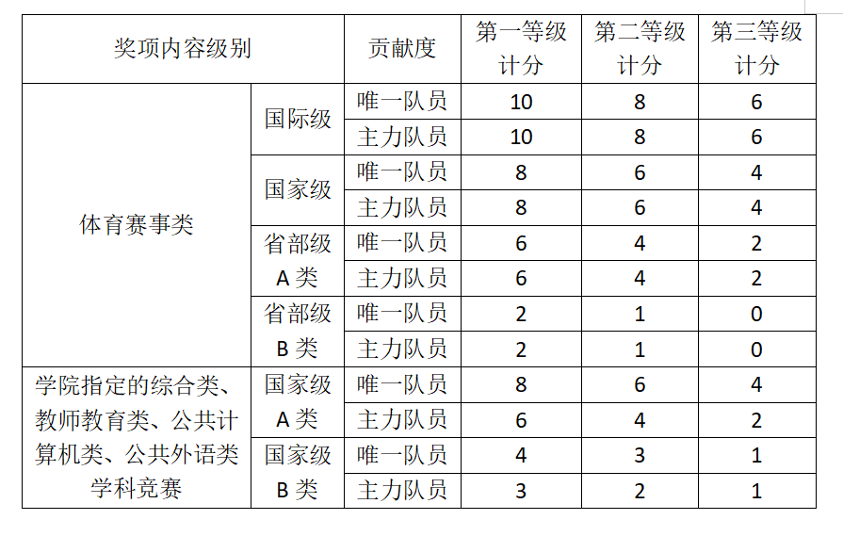 | 院系 部分， 加分 上限 30 分
说明：
（1）限学生本科阶段作为唯一队员或主力队员参加的纳入学院推免竞赛认定范围的国内权威竞赛或相当级别的国际赛事（竞赛清单见附件，加分规则见上表）。体育赛事类（除省部级B类）第一等级为第 1 名，第二等级为第 2-4 名，第三等级为 5-8 名，主力队员人数须经教练（团队）认定签字；省部级B类第一等级为第1名，第二等级为第2名，第三等级不加分。其他类学科竞赛第一等级为一等奖，第二等级为二等奖，第三等级为三等奖（如有特等奖，第三等级为二等奖），每支队伍主力队员不多于 5人。
（2）竞赛获奖如有多个可获加分情形，不累计加分，就高计一次，上限为 10 分。
（3）竞赛获奖赋分由学院学术专长专家审核小组经材料审核、答辩程序后签字确认有效。其中，涉及学科竞赛综合类的，经学院初审后，提交学校相关职能部门复审。
2.科研成果
科研成果计分办法

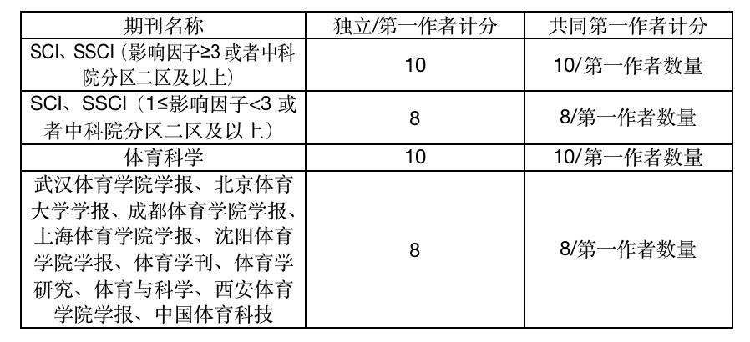
说明：

1.科研成果原则上仅限学生本科阶段在上述核心期刊上以独立作者或第一作者发表的与学业相关的科研论文（其中SCI、SSCI发文需与体育学科相关）。如为共同第一作者的，根据共同作者的数量相应核减。
2.科研成果实行代表作评价，上限不超过 10 分。
3.科研成果的赋分由学院学术专长专家审核小组经材料审核、答辩程序后签字确认有效。

3.创新创业
创新创业训练计划项目计分办法

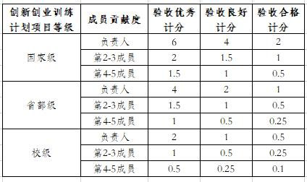
创新创业竞赛活动计分办法

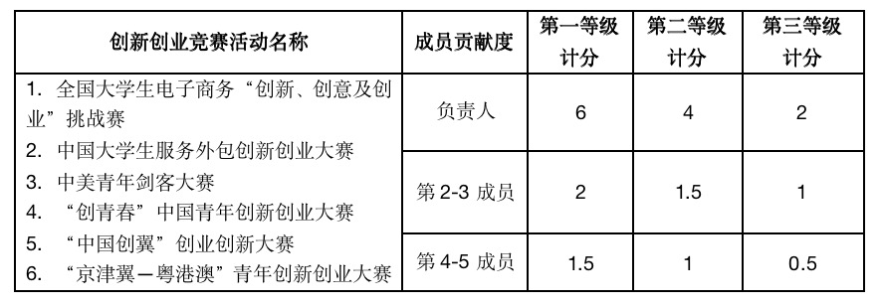
说明：
1.创新创业应为学生本科阶段主持或作为主要成员参与已通过验收的校级及以上大学生创新创业训练计划项目，主要成员人数由学院根据项目级别、学生贡献度确定；学生在本科阶段作为主要成员参加的经学校认定的重要的且获得优异成绩的创新创业竞赛活动，每个项目主要成员不超过 5 人，主要成员经各单位初审鉴定后报学校相关职能部门最终审核。

2.创新创业上限不超过 6 分。如有多个可获加分情形的，就高计一次。
3.创新创业的赋分由学院学术专长专家审核小组经材料审核、答辩程序后签字确认有效，其中创新创业重要竞赛活动在学院初审的基础上报学校相关职能部门复审。
4.院系其他加分
（1）志愿服务：参与校级以上项目且在一线岗位表现突出，经学院初审并学校相关职能部门复审后，校级加 0.5 分，区级、市级与省部级加 0.8 分，国家级及以上加 1 分。有多项志愿服务加分情形的，就高计一次。
（2）赴国际组织实习应为到主要政府间国际组织和具有重要影响力的非政府间国际组织实习，实习地点应为国际组织总部及在海外的总部外机构办事处。实习前已在学院备案，申请推免时应已完成不少于三个月的实习工作（以国际组织实习录用函、实习证明为准），经学院初审并学校相关职能部门复审后，加3分。有多项国际组织实习（三个月及以上）经历的，仅计一次。说明：上述院系其他加分由学院推免工作小组经材料审核、答辩程序后签字确认有效。
5.校级素质项目加分 | 由 学  校 下  达 相  关 学  院 直  接 计  入 综  合 成  绩。
（1）参军入伍服兵役。经学校相关职能部门审核，本科阶段应征入伍，服役期间各方面表现良好，未受任何处分，圆满履行兵役义务者，由校推免工作领导小组每年根据实际情况确定该项素质加分，下达至相关单位，直接计入综合成绩。
（2）艺术素养。学生本科阶段积极参加学校艺术团训练，并在大型活动或比赛中做出突出贡献的，由学校相关职能部门审定，可推荐不超过 4 人获得艺术素养加分，下达至相关单位，直接计入综合成绩。
6.素质扣分 | 直 接  计 入  综 合成 绩
受记过及以下处分扣 5 分/次，受记过以上处分扣 10 分/次。
最终综合成绩=学业成绩（上限70分）+学院素质类项目（上限30分）+校级素质类项目-素质扣分
注：

1.学生与直系亲属合作的上述素质项目不纳入加分，同等条件下可优先考虑。
2.对于基于同一项目符合不同类别加分情况的，学院将加强对成果之间重复度、创新性的考察，原则上就高计一次。学生应如实申报。
3.入围推免拟推荐名额最后一名如有同分的情况，依据学业成绩进行排序。

五、实施流程
（一）欲申请免试直研的学生应在9月4日前，通过递交材料方式向辅导员反馈申请推免意向，预填《华东师范大学本科生免试直升2025年研究生推荐表》（学业成绩先不填）。
（二）9月上旬（预计），学院根据教育部及学校的通知，正式启动推免工作。申请的学生按以下要求，于9月上旬（待定）将相应资料装入档案袋内交给辅导员，并标明档案袋内所含资料名目。
1.《华东师范大学本科生免试直升2025年研究生推荐表》（一式两份）。

2.在校学业成绩单。
3.相应证明材料：素质类加分项目材料，包括获奖证书原件及复印件等。
（三）教务员组织对学生学业成绩进行计算及复核。学术专长专家审核小组就学术科研创新类素质加分项目进行材料审核、组织答辩程序及赋分，其他素质加分项目由推免工作小组统筹审核及赋分。学院做好素质类项目、综合成绩的计算和复核，交由推免工作小组审查后确定综合成绩。
（四）推免工作小组完成思政素质审查、综合成绩的排序与审查，经审议并报院党政联席会通过后，确定拟推荐免试直研资格名单，并在学院网站公示（含姓名、学号、专业、综合成绩、素质项目得分情形、综合排名等）。公示结束且无异议的，学院于9月中旬（预计）向学校正式提交推免申报。
（五）后续参照学校推免工作流程进行校内审核、公示及上报教育部推免名单工作。经学校公示上报推荐免试的学生，必须按教育部规定的流程和时间节点在推免服务系统填报志愿、接受并确认招生单位的复试及待录取通知，并根据各录取研究生培养单位的要求进行后续录取流程。
（六）推荐资格一经确定不得随意变动，若有特殊情况，必须经学院签报教务处及研究生院审核批准。学校自推免工作完成之日起，不再向推免生提供用于境外留学的在读证明和就业协议。
（七）申报及截止时间以学校推免工作流程及学院推免工作小组通知为准。六、其他
（一）建立健全回避制度，学生必须在申请推免时主动报备本校教职工亲属情况。相关教师应主动回避，不得参与推免工作。
（二）被录取的推荐免试生，在研究生入学前如发现下列情况之一者，应取消推免资格。
1.被确定推免后，受刑事或违纪处分者；
2.不能如期毕业，或不能获得学士学位者；
3. 提交的信息不真实、不准确，存在舞弊情形的；

4. 未按规定报备声明回避关系且影响到推免过程和结果公平公正的。

七、本办法自即日起实行。正式推免以当年 9 月份教育部下达通知为准，如细则与最新通知有冲突的，则以教育部和学校最新通知精神为准相应调整。
推免工作小组对本细则拥有解释权。未尽事宜，由推免工作小组研讨决定。如情况较为复杂，学院无法裁定的，由学院上报校推免工作领导小组商处。

华东师范大学体育与健康学院
2024年9月

